Районный конкурс письменных творческих работ на иностранном языке, посвященных году Экологии
МАОУ «Калининская СОШ» , ученик 9 класса Калабин Денис
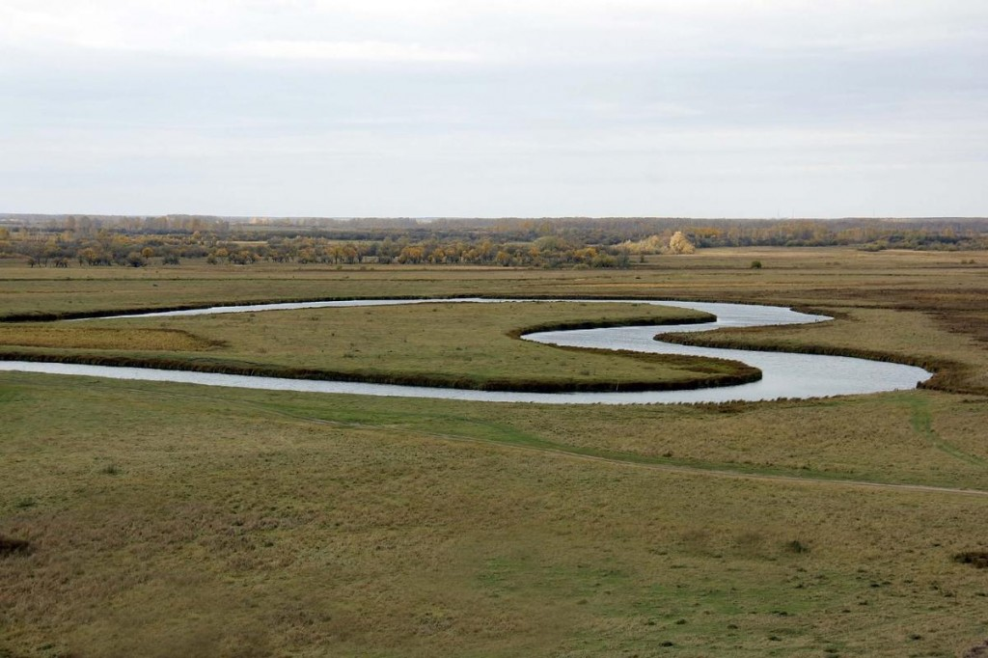
Wie oft sehen wir, was um uns herum passieren? Haben wir Zeit die meisten einfache, aber die schönste Dinge bemerken? Wie wächst das ersten Blümlein im Frühling, wie blitzt der See in der Sonne im Sommer? Wie fällt auf den Boden gelbes Ahornblatt im Herbst, wie erstaunt Struktur von Schneeflocken im Winter ... Wahrscheinlich, Dorfbewohner viel näher an der Natur.
Wie erstaunliche unsere Vikulovs Orte!
Nicht weit von Vikulovo befindet sich ein kleines Dorf Kalinino, wo ist ein erstaunlicher Ort. Die Aufmerksamkeit der Bewohner und viele andere aus der Region fesselt zum Berg, der Hundberg heiβt, und zum See , der herzformig hat, und befindet sich am Fuße des Berges.
Wenn Sie den Hundberg in Minuten Sonnenuntergang im Juli besuchen, zu sagen, dass es schön ist - nichts zu sagen. Die Menschen wurden starr vor Uberraschung, wenn die Sonne hinter Bäumen gehen weg. Das Tal hat in Nebel mit kleinen See eingehullt so, dass nichts unter den Füßen sehen, und Sie allein in einem surrealen Raum existieren. Und dann, wenn die Nacht wird und vor sich sehen nur einen Mond, dann durch den Nebel kann man unter den Füßen silber Herz sehen.
Когда небо с солнышком жарким простится,
И ночь темным шелком на землю струится,
И месяц засветит окном золотым,
С земли теплый пар заклубится, как дым.
Плывет месяц ясный ночною порой,
Ревниво следит за любимой землей,
Всегда вместе, пусть далеко друг от друга,
Им жизнь сохранит только злая разлука.
Свет лунный на землю с небес устремится,
В лучах его сердце земли заискрится,
С сердечком серебряным месяц играет,
Лучом дотянувшись, в нем воду ласкает.
Кровавый закат догорает вдали,
С холма я любуюсь сердечком земли,
Нас двое сейчас, нам поют о любви
Три сердца: твое, и мое, и земли…

Dieses Gedicht hat eine Frau aus Vikulo geschrieben. Sie war dem See bewundern. Der See ist wirklich geheimnisvoll und gibt es viele Legenden. Überraschend und seltsamen Namen des Berges. Warum Berg heißt der Hund? Es stellt sich heraus, dass es eine Version gibt, die der Einwohner Khodykin gesagt hat, die wiederum hörte die Geschichte von seiner Großmutter Khodykina, die im Jahre 1937 geboren ist. Sie sagte, dass im Zweiten Weltkrieg jemand Hund ging in den Wald, dort lebte sie mit Wölfen.
Später kam sie in das Dorf und brachte einige schöne und große junge Hunde. Selbst ein Hund zu den Menschen sich nahern und Hündchen waren wild und nicht zulassen, wenn jemand in der Nähe war. Die Männer wollen sie zu fangen, aber nichts. Die Hunde verlassen das Dorf und lebten auf einem steilen Hügel am "Herz". Dieser Ort wird Hundberg heissen.
Mit Legenden uberwächst nicht nur ungewöhnlicher Berghang mit rotem Ton, aber auch kleinen See. Diese Form hat viele schӧne Legenden . Paare, die die Kinder haben keine lange, sollte etwa drei Mal um das "Herz" herumgehen, dann werden sie erwartete Kindlein haben. Man sagt, Legende ist vor kurzem Zeit erschien. Einige Einwohner argumentieren, dass noch im Kindheit hatten sie das von ihren Großmüttern gehört. So es oder nicht, aber sie glauben in die Legende. Auβerdem gehen jetzt zum See nicht nur kinderlosen Paar, und aber Liebespaare, die glauben, dass in der Nähe bleiben Stärkung ihrer Gewerkschaft. Es ist sehr romantisch und schön! Auf dem Berg kann man oft das Brautpaar in Hochzeitskleidern sehen. Aber die Hauptschönheit und Magie ist nicht in der Legende und in den Ort.
…Unmerklich nähern der Morgendämmerung. Zuerst erscheinen über dem See leichte Nebelwolken, die alles wachsen und wachsen, aber sie verschwinden im Tal. Und du stehst wieder, wie am Rande des Lichts, verehrend vor den mächtigen Kräften der Natur.

